Číslo šablony: III/2
VY_32_INOVACE_P12_1.8
Tematická oblast: Dějiny starověku
Archaické období
Typ: DUM – pracovní list
Předmět: Dějepis
Ročník: 2. r. (6leté), 1. r. (4leté)

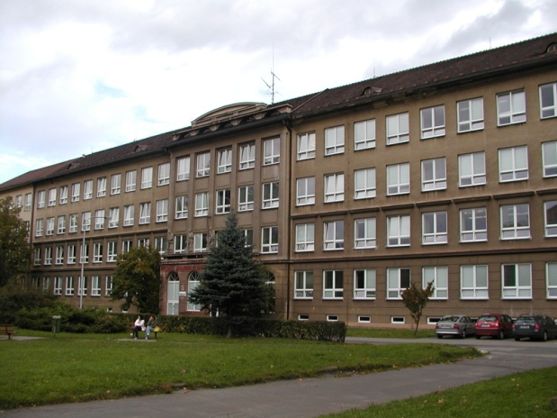

Zpracováno v rámci projektu
EU peníze školám
CZ.1.07/1.5.00/34.0296

Zpracovatel:
Mgr. Anna Jursová
Gymnázium, Třinec, příspěvková organizace
Datum vytvoření: leden 2014

Metodický list

Tento učební materiál je součástí tematické oblasti Dějiny starověku a je určen pro výuku dějepisu v prvním ročníku čtyřletého studia a druhém ročníku šestiletého studia. S pracovním listem je možno pracovat jak formou samostatné práce, tak formou skupinové práce. Jako pomůcku je nutné použít mapu.

Cílem je prohloubit a upevnit znalosti žáků.

Inovace spočívá ve využití interaktivního prostředí.

Řešení je uvedeno v závěru.

Archaické období
1. Podle mapy vyjmenujte hlavní směry velké řecké kolonizace.

2. Vysvětlete tyto pojmy:
a) polis ………………………………………………………
b) areopag ……………………………………………………..
c) gerúsiá …………………………………………………….
d) krypteia …………………………………………………….

3. Doplňte ke každé skupině správnou charakteristiku.
Sparťané ………………………………………………………
Perioikové ………………………………………………………..
Heilóti ………………………………………………………..

4. Charakterizujte politické zřízení ve Spartě.
……………………………………………….
……………………………………………….
……………………………………………….
……………………………………………….
5. Jaké byla práva a povinnosti athénských občanů?
Práva Povinnosti
………………. …………………………..
………………. …………………………..
……………….. …………………………..
……………….. ..…………………………

6. Charakterizujte politické zřízení v Athénách.
…………………………………………………….
……………………………………………………..
……………………………………………………..
7. Vysvětlete, co znamenají drakonické zákony, od čeho jsou odvozeny?

8. Solon byl významným řeckým politikem. Které reformy jsou jeho dílem?
a) Zrušil trest smrti. ano ne
b) Rozdělil obyvatelstvo do čtyř majetkových skupin. ano ne
c) Zavedl radu tří set. ano ne
d) Zrušil dlužní otroctví ano ne

9. Charakterizujte tvz. ostrakismos (střepinový soud)
………………………………………………
………………………………………………
………………………………………………

10. Co znázorňují tyto obrázky?
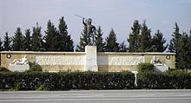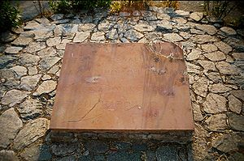

Řešení
1. Ostrovy v Egejském moři, Malá Asie, pobřeží Černého moře, sever Afriky, jižní část
Apeninského poloostrova, jižní pobřeží Francie
2. a) městský stát
b) aristokratická rada
c) rada starších ve Spartě
d) lidové shromáždění ve Spartě
e) kárné výpravy proti héilótům
3. Sparťané – dórští obyvatelé Sparty, plnoprávní, válečníci
Perioikové – neplnoprávní, zemědělci, řemeslníci, nepodílejí se na řízení Sparty
Hélóti – bezprávní, přidělováni Sparťanům společně s půdou, živí Sparťany
4. 2 králové, 5 eforů, rada starších, lidové shromáždění
5. Práva – účast na sněmu, vlastnit půdu, volit úředníky, kandidovat ve volbách
Povinnosti – bránit polis, obstarat si vlastní zbroj, podporovat polis, starat se řádně o své
hospodářství
6. 9 archontů, aristokratická rada, lidové shromáždění
7. Nelítostné kruté zákony; od athénského zákonodárce Drakona
8. a) ne, b)ano, c) ne, d) ano
9. Prevence proti návratu tyranidy, obviněný na 10 let do vyhnanství
10. Obrázek č. 1 Léonidův monument u Thermopyl
Obrázek č. 2 Náhrobní kámen s verši básníka Simónida

Použitá literatura

Dějepis pro gymnázia a střední školy 1: Pravěk a starověk. Praha: SPN, 2001.
Obr. č. 1 XY. wikipedie [online]. [cit. 11.01.2014]. Dostupný na http://upload.wikimedia.org/wikipedia/commons/thumb/3/38/Thermopyles.JPG/220px-Thermopyles.JPG
Obrázek č. 2 XY. wikipedie [online]. [cit. 13.01.2014]. Dostupný na http://upload.wikimedia.org/wikipedia/commons/thumb/a/a5/Thermopiles_memorial_epitaph.jpg/300px-Thermopiles_memorial_epitaph.jpg

